ਪੈਰਾਗਾਨ ਕਾਨਵੈਂਟ ਸਕੂਲ
ਸੈਕਟਰ-24 (ਬੀ)
ਚੰਡੀਗੜ੍ਹ
ਸੈਸ਼ਨ- 2020-21
ਜਮਾਤ- ਛੇਵੀਂ
ਪਾਠ 5
ਪਿੰਡ ਦਾ ਮੋਹ
ਸ਼ਬਦ ਅਰਥ
ਮੋਹ – ਪਿਆਰ ਨਿਗਾਹ - ਨਜ਼ਰ
ਤਾਕੀ – ਖਿੜਕੀ ਅਸੀਸ – ਦੁਆ
ਪਰਤਣਾ - ਵਾਪਸ ਆਉਣਾ
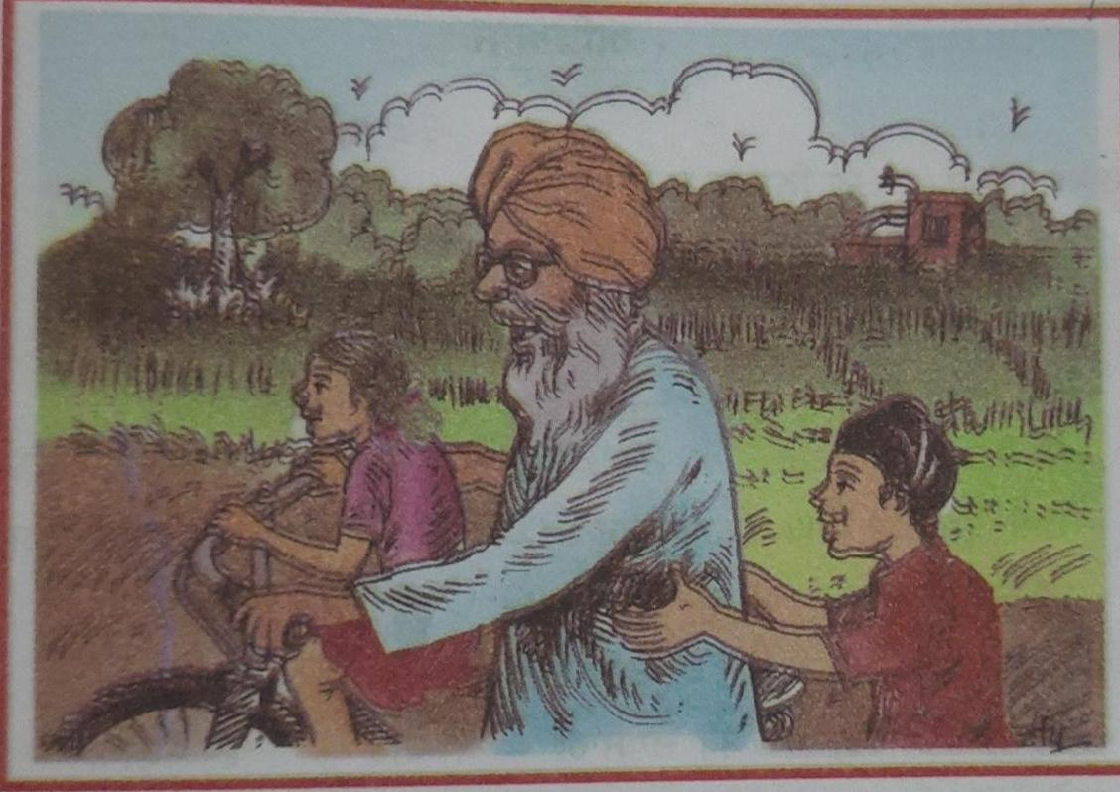

ਪ੍ਰਸ਼ਨ -ਉੱਤਰ
ਹੇਠ ਲਿਖੇ ਪ੍ਰਸ਼ਨਾਂ ਨੂੰ ਧਿਆਨ ਨਾਲ ਪੜ੍ਹੋ ਅਤੇ ਆਪਣੀ ਸਮਝ ਮੁਤਾਬਕ ਇਨ੍ਹਾਂ ਦੇ ਉੱਤਰ ਆਪਣੀਆਂ ਕਾਪੀਆਂ ਤੇ ਲਿਖੋ:
ਪ੍ਰਸ਼ਨ- ਤੁਹਾਨੂੰ ਪਿੰਡ ਅਤੇ ਸ਼ਹਿਰ ਦੇ ਜੀਵਨ ਵਿੱਚ ਕੀ ਅੰਤਰ ਲੱਗਦਾ ਹੈ?
ਉੱਤਰ –
ਪਿੰਡ ਸ਼ਹਿਰ
1 ਪਿੰਡ ਵਿੱਚ ਵਾਤਾਵਰਣ ਸਾਫ 1 ਸ਼ਹਿਰ ਵਿੱਚ ਪ੍ਰਦੂਸ਼ਣ ਹੁੰਦਾ ਹੈ।
ਹੁੰਦਾ ਹੈ।
2 ਪਿੰਡ ਵਿੱਚ ਚੀਜਾਂ ਸਸਤੀਆਂ 2 ਸ਼ਹਿਰ ਵਿੱਚ ਚੀਜਾਂ ਮਹਿੰਗੀਆਂ
ਮਿਲ ਜਾਂਦੀਆਂ ਹਨ ਮਿਲਦੀਆਂ ਹਨ।
3 ਪਿੰਡ ਵਿੱਚ ਸਹੂਲਤਾਂ ਘੱਟ ਹੁੰਦੀਆਂ 3 ਸ਼ਹਿਰ ਵਿੱਚ ਹਸਪਤਾਲ, ਸਕੂਲ,
ਹਨ ਜਿਵੇਂ ਹਸਪਤਾਲ, ਸਕੂਲ, ਕਾਲਜ, ਬਿਜਲੀ, ਕਾਰਖਾਨੇ ਆਦਿ ਸਹੂਲਤਾਂ
ਕਾਰਖਾਨੇ ਆਦਿ। ਮਿਲ ਜਾਂਦੀਆਂ ਹਨ।

ਪ੍ਰਸ਼ਨ - ਤੁਹਾਡੇ ਦਾਦਾ-ਦਾਦੀ ਅਤੇ ਨਾਨਾ-ਨਾਨੀ ਕਿੱਥੇ ਰਹਿੰਦੇ ਹਨ?
ਉੱਤਰ –

ਪ੍ਰਸ਼ਨ -ਆਪਣੇ ਦਾਦਾ-ਦਾਦੀ ਅਤੇ ਨਾਨਾ-ਨਾਨੀ ਦਾ ਨਾਂ ਲਿਖੋ l
ਉੱਤਰ –
ਪ੍ਰਸ਼ਨ - ਜੇਕਰ ਤੁਹਾਨੂੰ ਪਿੰਡ ਜਾਂ ਸ਼ਹਿਰ ਵਿੱਚੋਂ ਇੱਕ ਜਗ੍ਹਾ ਤੇ ਰਹਿਣਾ ਹੋਵੇ ਤਾਂ ਤੁਸੀ ਕਿਥੇ ਰਹਿਣਾ ਪਸੰਦ ਕਰੋਗੇ?
ਉੱਤਰ –

ਹੇਠ ਲਿਖੇ ਸ਼ਬਦਾਂ ਨੂੰ ਵਾਕਾਂ ਵਿੱਚ ਵਰਤੋ
- ਤਾਕੀ
- ਮੋਹ
- ਪਿੰਡ
- ਛੁੱਟੀਆਂ
- ਸ਼ਹਿਰ

